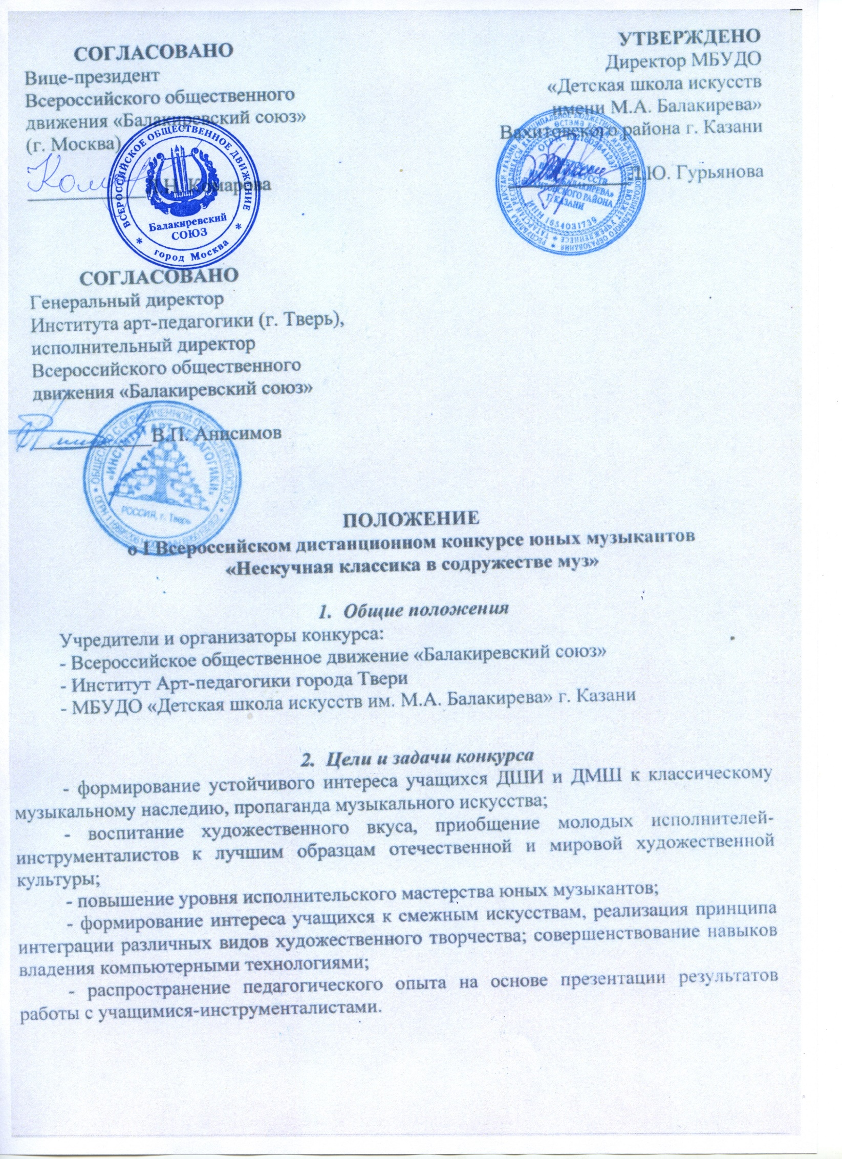

- Участники конкурса:
Учащиеся отделений инструментальной музыки ДМШ и ДШИ городов Российской Федерации, Республики Татарстан.

- Условия и порядок проведения конкурса
Конкурс проводится в два этапа:
1-й этап – отборочный, проводится в школах очно с 05декабря 2020 года до 01 февраля 2021 года. Жюри, сформированное на местах, определяет не более 3 (трёх) победителей от учреждения, которые включаются в заявку на участие во втором этапе Конкурса. Заявка в электронном виде подается в оргкомитет конкурса не позднее 08 февраля 2021 г. Запись выступления участника должна быть сделана не ранее ноября 2020 года.
2-й этап – всероссийский(дистанционный).Жюри определяет победителей в каждой номинации и возрастной категории в результате просмотра видеозаписей, присланных участниками до 08 февраля 2021 года.
3-й этап - подведение итогов конкурса:19 февраля 2021 года.
Подведение итогов предусматривает присуждение специального приза «За лучшее исполнение произведений русских композиторов».
Конкурс завершает on-lineконцерт по видеозаписям лучших исполнителей, программа которого составляется с учетом рекомендаций жюри. Записьконцерта будет размещена на YouTube канале
https://www.youtube.com/channel/UC7q1S4qjGsGAuTqUYSM1LNA

- Номинации и состав участников Конкурса

- Номинация «Сольное инструментальное исполнительство»
Фортепиано
Струнные оркестровые инструменты
Духовые инструменты
Народные инструменты
- Номинация «Ансамблевое инструментальное исполнительство»
Фортепианный ансамбль
Камерный ансамбль

Возрастные группы:
I младшая – 6-7 лет
IIмладшая – 8-9 лет
Средняя – 10-12 лет
Старшая – 13-18 лет

- Требования к исполнителям – участникам Конкурса
• Участники всех номинаций и возрастных групп присылают видеозапись
1 (одного) произведениякомпозиторов-классиков (эпоха барокко, венская классика, произведения композиторов-романтиков, советских композиторов, в т.ч. татарских, первой половины ХХ века). Рекомендуется включение в программу исполнения музыкальных произведений русских композиторов (М.А. Балакирев, Ц.А. Кюи,
М.П. Мусоргский, Н.А. Римский-Корсаков, А.П. Бородин, М.И. Глинка и др.).
•Продолжительность звучания произведения – до 7 минут.
•Исполнение музыкального произведения сопровождается электронной автоматическойпрезентацией, отражающей средствами других искусств образноесодержание исполняемого произведения. Электронная презентация разрабатывается согласно рекомендациям (Приложение 2)

- Требования к видеозаписям конкурсных выступлений участников
• Видеозапись конкурсного номера должна быть сделана не ранее 1 ноября 2020 года.
• Видеозапись конкурсного номера должна быть записана только на видеокамеру или смартфон в высоком качестве разрешения.
• Запись должна быть произведена в горизонтальном положении экрана.
• Камера должна быть настроена на полное отображение исполнителя и инструмента. Обрезание в кадре ног или инструмента не допускается.
• Запись звука инструмента должна быть естественной и без дополнительных звуковых эффектов аппаратуры. Естественная акустика (зал, холл) допускается.
• Фон позади выступающего должен быть нейтральным без лишних предметов.
• Внешний вид выступающих – строгий.
• Конкурсантперед началом исполнения конкурсного номера должен представиться (дата осуществления видеозаписи (!!!), имя, фамилия, возраст, город) и объявить свою программу выступления. Допускается текст за кадром.
• Запись номера должна быть произведена одним файлом без прерывания и монтажных склеек.
• Видеозапись номера и электронную автоматическую презентацию необходимо разместить в любом облачном хранилище (Mail.ru, GoogleДиск, ЯндексДиск), либо на канале YouTube. Ссылка указывается в заявке.
P.S. Убедительная просьба, со всей ответственностью отнестись к вашей видеозаписи. От ее качества звука и изображения, от вашего внешнего вида и художественного оформления картинки будет зависеть оценка членов жюри.

8. Критерии оценки
-Глубина и яркость воплощения художественного образа;
-Уровень технического мастерства;
-Степень слаженности ансамбля (для номинации «Ансамблевое инструментальное исполнительство»);
-Артистизм и уровень сценической культуры.
В связи с дистанционным форматом Конкурса, особое внимание будет уделяться презентации. Она должна быть содержательной, включать в себя произведения разных видов искусства. Главные критерии оценки презентации: интегративность, структурированность, выразительность, эстетичность, соответствие музыкального образа исполняемого произведения художественной выразительности видеоряда.

- Жюри конкурса, подведение итогов и награждение участников
Конкурсную программу второго этапа оценивает компетентное жюри из состава учредителей Конкурса.
Председатель жюри:
Федосеева Стелла Леонидовна – профессор кафедры специального фортепиано Казанской государственной консерватории им. Н.Г. Жиганова, кандидат искусствоведения (г. Казань).
Члены жюри:
Комарова Людмила Николаевна – почетный работник общего образования РФ, лауреат Премии Правительства РФ в области культуры,кандидат педагогических наук,вице-президент Всероссийского общественного движения «Балакиревский союз»,
(г. Москва).
Яковлев Валерий Иванович – заведующий кафедрой теории и истории исполнительского искусства и музыкальной педагогики Казанской государственной консерватории им. Н.Г. Жиганова, профессор, доктор исторических наук(г. Казань).
Ахметов Марат Гакифович – Заслуженный деятель искусств Республики Татарстан, профессор кафедры скрипки Казанской государственной консерватории им. Н.Г. Жиганова(г. Казань).
Айнатулов Ильсур Ибрагимович - Заслуженный артист Республики Татарстан, заведующий кафедрой деревянных духовых инструментов Казанской государственной консерватории им. Н.Г. Жиганова, профессор(г. Казань)
Батыршина Гульнара Ибрагимовна – доцент кафедры татаристики и культуроведения Высшей школы национальной культуры и образования им. Габдуллы Тукая Института филологии и межкультурной коммуникации Казанского (Приволжского) федерального университета, кандидат педагогических наук (г. Казань).
Хадеева Елена Николаевна– заведующая кафедрой музыкально-прикладных технологий Казанской государственной консерватории им. Н.Г. Жиганова, доцент, кандидат искусствоведения (г. Казань)

Жюри оценивает выступления участников по балльной системеи предусматривает следующие виды награждения победителей с рассылкой в электронном виде соответствующих дипломов:
Лауреата I,II,III степени;Дипломанта I,II,III степени.
Жюри оставляет за собой право:
-присуждать не все призовые места;
-делить призовые места между исполнителями;
-присуждать звание Гран-при;
- присуждать специальные призы, в том числеСпециальный приз «За лучшее исполнение произведений русских композиторов»
Исполнители, не вошедшие в число победителей по результатам прослушивания,получаютдипломы участников.

- Финансовые условия участия в конкурсе
Участие в конкурсе платное, целевой взнос составляет 500 рублей в номинации «Сольное инструментальное исполнительство» и 400 рублей с человека в номинации «Ансамблевое инструментальное исполнительство» (не более 2000 рублей за ансамбль).Оплата производится за счет собственных средств или образовательного учреждения, любого юридического лица, спонсоров. Оплата производится по банковским реквизитам ДШИ (квитанция в Приложении 3)

- Порядок подачи материалов для участия в конкурсе
Для участия в конкурсе необходимо прислать на электронный адрес maki_kazan@mail.ruс темой письма «Конкурс Нескучная классика в содружестве муз» следующие материалы:
- Заполненную заявку в электронном виде согласно форме (Приложение 1). Убедительная просьба, документ называть следующим образом:
ФИ участника_Школа_заявка (например: Иванов Андрей_ДШИ им. М.А. Балакирева города Казани_заявка)
- В заявке указывается ссылка на видеозапись произведения и электронную презентацию.
- Скан-копию оплаченной квитанции.

На каждого участника заполняется отдельная заявка.
Заявки на участие должны быть представлены только в текстовом редакторе Microsoft Word на русском языке.
За достоверность данных, указанных в заявке, ответственность несет направляющая сторона.

Срок подачи материалов до 08.02.2021 г.

Контакты организаторов:
e-mail: maki_kazan@mail.ru
Заведующая оргмассовым отделом ДШИ им. М.А. Балакирева
Мишина Надежда Валентиновна: 89179344105

Приложение 1
Заявкана участие вIВсероссийскомконкурсе юных музыкантов
«Нескучная классика в содружестве муз»

Названиеобразовательного учреждения

ФИО участника(ов)-исполнителя(ей)

ФИО автора презентации

Номинация
Возраст участника (день, месяц и год рождения), копия свидетельства о рождении прилагается

ФИО преподавателя

ФИО концертмейстера
Телефон и e-mailпреподавателя
Название произведенияс указанием автора

Ссылка на видеозапись номера и электронную презентацию

Подпись директора
Приложение 2
Рекомендации к разработке презентации
Презентацию для конкурсного номера необходимо создавать в компьютерной программе Power Point. На первый слайд рекомендуем включить следующую информацию – ФИО участника, наименование учреждения, ФИО руководителя, название произведения (можно использовать портрет композитора).
Далее последуют слайды, иллюстрирующие и раскрывающие замысел и художественный образ исполняемого произведения. Хронометраж презентации должен соответствовать времени исполняемого конкурсного произведения и переключение слайдов должно осуществляется автоматически. Много слайдов включать в презентацию не следует.
Важно подобрать иллюстрирующий материал из других видов смежных искусств:
- изобразительное искусство (живописная, графическая картина, книжная иллюстрация);
- декоративно-прикладное искусство (изделия народного творчества, декоративные панно);
- скульптура (статуэтка, скульптурная миниатюра);
- архитектура (здания в стилебарокко, классицизм, модерн, в зависимости от стиля музыкального произведения);
- художественная фотография (не рекомендуется использование безымянных картинок из интернета, футажей, клипартов, эмодзи и пр.);
- танец (фотографии танцоров в костюмах);
- кино (кадры из кинофильмов);
- литература (отрывки из литературных произведений, ярко отражающих смысл исполняемого музыкального произведения).
При подборке иллюстраций можно использовать работы не только профессиональных художников и мастеров, но и детские работы. Произведения, используемые в презентации, необходимо подписать (автор, название).
Презентацию не следует ее перегружать цветовыми пятнами, насыщать множеством разнообразных анимационных эффектов. Рекомендуем соблюдать единый стиль оформления, избегать стилей, которые будут отвлекать от изображений. Вспомогательная информация (управляющие кнопки,текст)не должна преобладать над основной. Для фона используйте мягкие цвета, светлый тон.

Критерии оценивания презентации
- Соответствие содержания презентации художественному образу и замыслу музыкального произведения.
- Творческий подход к подготовке презентации.
- Интегративность: использование произведений из разнообразных видов искусства.
- Оригинальность и новизна идеи.
- Структурированность: логика, эстетика оформления слайдов.
- Логичное использование эффектов анимации.
- Логичное использование текстовых вставок.

Приложение 3

 |  |  |  | МКУ "Финансовое управление" ИКМО г.Казани" (МБУДО "ДШИ им. М.А. Балакирева")
Извещение |  |  |  | 9
 |  |  |  | 1654031739/165501001 |  |  |  |  |  |  |  |  |  |  |  |  |  |  |  |  |  |  | 03234643927010001100
 |  |  |  | ИНН получателя платежа |  |  |  |  |  |  |  |  |  |  |  |  |  |  |  |  |  |  | (номер счета получателя платежа)
 |  |  |  | в | Отделение НБ Республики Татарстан Банка России/УФК по Республике Татарстан г.Казань |  |  |  |  |  |  |  |  |  |  |  |  |  |  |  |  |  |  |  |  |  |  |  |  |  | БИК |  |  | 019205400
 |  |  |  |  | (наименование банка получателя платежа)
 |  |  |  | Номер кор./сч. банка получателя платежа: |  |  |  |  |  |  |  |  |  |  |  |  |  |  |  |  |  |  | 40102810445370000079
 |  |  |  | платные (дополнительные) образовательные услуги |  |  |  |  |  |  |  |  |  |  |  |  |  |  |  |  |  |  |  |  |  |  |  |  | ЛБВ 45821190-ДШИ
 |  |  |  | (наименование платежа) |  |  |  |  |  |  |  |  |  |  |  |  |  |  |  |  |  |  |  |  |  |  |  |  | (номер лицевого счета (код) плательщика)
 |  |  |  | код дохода 82100000000000000130 |  |  |  |  |  |  |  |  |  |  |  |  |  |  |  |  |  |  |  |  |  | КБК 4239920
 |  |  |  | Ф.И.О. плательщика
 |  |  |  | Адрес плательщика:
 |  |  |  | Сумма платежа |  |  |  |  |  |  |  |  |  |  | руб. |  |  |  |  | коп. |  |  |  | Сумма платы за услуги |  |  |  |  |  |  |  |  |  |  |  |  | руб. |  |  |  | коп.
 |  |  |  | Итого |  |  |  |  |  |  | руб. |  |  |  |  | коп. |  |  |  |  |  |  |  |  | " |  |  |  | " |  |  |  |  |  |  |  | 20 |  |  |  | г.
Кассир |  |  |  | С условиями приема указанной в платежном документе суммы, в.ч. с суммой взимаемой платы
 |  |  |  | за услуги банка, ознакомлен и согласен |  |  |  |  |  |  |  |  |  |  |  |  |  |  |  |  | Подпись плательщика:
 |  |  |  | МКУ "Финансовое управление" ИКМО г.Казани" (МБУДО "ДШИ им. М.А. Балакирева")
Извещение |  |  |  | 9
 |  |  |  | 1654031739/165501001 |  |  |  |  |  |  |  |  |  |  |  |  |  |  |  |  |  |  | 03234643927010001100
 |  |  |  | ИНН получателя платежа |  |  |  |  |  |  |  |  |  |  |  |  |  |  |  |  |  |  | (номер счета получателя платежа)
 |  |  |  | в | Отделение НБ Республики Татарстан Банка России/УФК по Республике Татарстан г.Казань |  |  |  |  |  |  |  |  |  |  |  |  |  |  |  |  |  |  |  |  |  |  |  |  |  | БИК |  |  | 019205400
 |  |  |  |  | (наименование банка получателя платежа)
 |  |  |  | Номер кор./сч. банка получателя платежа: |  |  |  |  |  |  |  |  |  |  |  |  |  |  |  |  |  |  | 40102810445370000079
 |  |  |  | платные (дополнительные) образовательные услуги |  |  |  |  |  |  |  |  |  |  |  |  |  |  |  |  |  |  |  |  |  |  |  |  | ЛБВ 45821190-ДШИ
 |  |  |  | (наименование платежа) |  |  |  |  |  |  |  |  |  |  |  |  |  |  |  |  |  |  |  |  |  |  |  |  | (номер лицевого счета (код) плательщика)
 |  |  |  | код дохода 82100000000000000130 |  |  |  |  |  |  |  |  |  |  |  |  |  |  |  |  |  |  |  |  |  | КБК 4239920
 |  |  |  | Ф.И.О. плательщика
 |  |  |  | Адрес плательщика:
 |  |  |  | Сумма платежа |  |  |  |  |  |  |  |  |  |  | руб. |  |  |  |  | коп. |  |  |  | Сумма платы за услуги |  |  |  |  |  |  |  |  |  |  |  |  | руб. |  |  |  | коп.
 |  |  |  | Итого |  |  |  |  |  |  | руб. |  |  |  |  | коп. |  |  |  |  |  |  |  |  | " |  |  |  | " |  |  |  |  |  |  |  | 20 |  |  |  | г.
Кассир |  |  |  | С условиями приема указанной в платежном документе суммы, в.ч. с суммой взимаемой платы
 |  |  |  | за услуги банка, ознакомлен и согласен |  |  |  |  |  |  |  |  |  |  |  |  |  |  |  |  | Подпись плательщика:

